PL01 – HƯỚNG DẪN CÁC BƯỚC NGHIỆP VỤ ĐẨY CSDL NGÀNH
DÀNH CHO NHÀ TRƯỜNG
- Quy trình đẩy dữ liệu lên CSDL tỉnh và báo cáo thống kê
- Bước 1: Thực hiện nộp dữ liệu lên cấp Sở từ phần mềm Quản lý nhà trường.
- Vào phần mềm QLNT -> Hệ thống -> Nộp dữ liệu lên CSDL cấp Sở -> Chọn loại dữ liệu cần đẩy -> Chọn toàn bộ danh sách hoặc danh sách cụ thể học sinh/ giáo viên cần nộp -> Nộp dữ liệu.
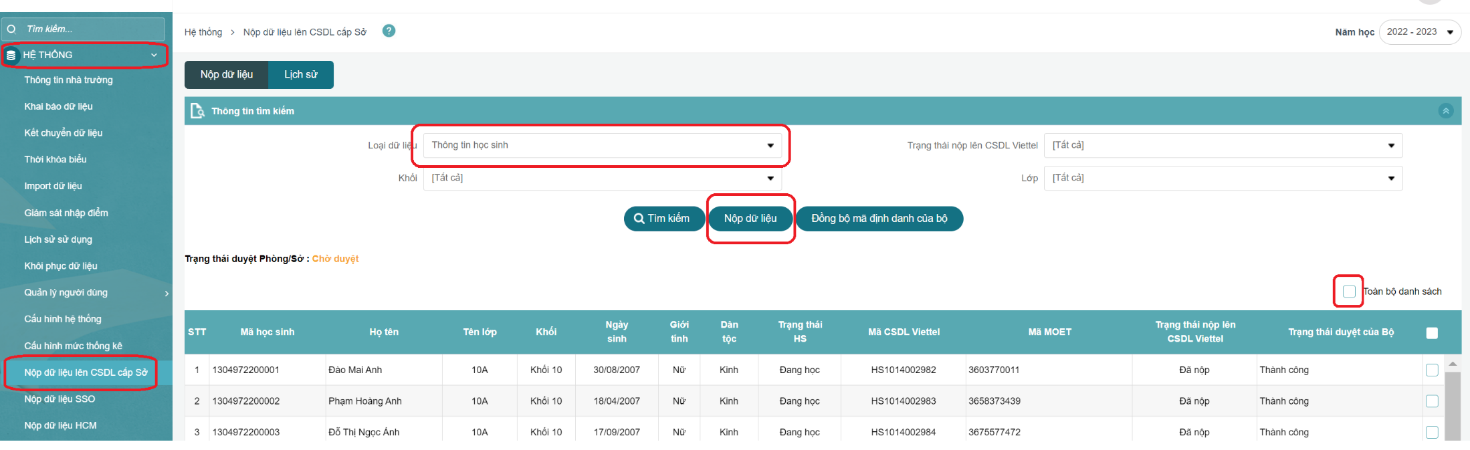
- Bước 2: Truy cập hệ thống CSDL ngành của Sở tại địa chỉ http://dongbo.csdl.edu.vn bằng tài khoản CSDL ngành đã được cấp. Kiểm tra tính thống nhất và chính xác của dữ liệu báo cáo, gửi yêu cầu duyệt lên cấp trên.
- Vào tính năng Kết chuyển dữ liệu lên bộ -> Kết chuyển dữ liệu -> Chọn năm học cần đẩy/ Học kỳ cần đẩy -> Tìm kiếm để kiểm tra số liệu tổng đã chính xác hay chưa? -> Chọn loại dữ liệu cần đẩy -> Gửi duyệt lên cấp trên.
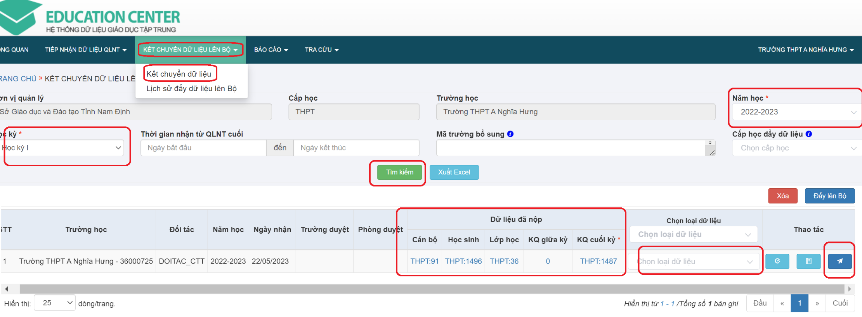
- Lưu ý:
+ Dữ liệu giáo dục thuộc cấp Phòng quản lý do các Phòng Giáo dục thực hiện duyệt.
+ Dữ liệu giáo dục thuộc cấp Sở quản lý do Sở thực hiện duyệt.
- Bước 3: Sau khi dữ liệu được cấp quản lý trực tiếp duyệt, cơ sở giáo dục thực hiện kết chuyển dữ liệu từ hệ thống CSDL ngành của Sở tại địa chỉ http://dongbo.csdl.edu.vn lên CSDL ngành của Bộ tại địa chỉ http://csdl.moet.gov.vn.
- Dữ liệu sau khi được cấp trên phê duyệt -> Trường vào lại chức năng Kết chuyển dữ liệu lên Bộ và thực hiện Đẩy lên Bộ.
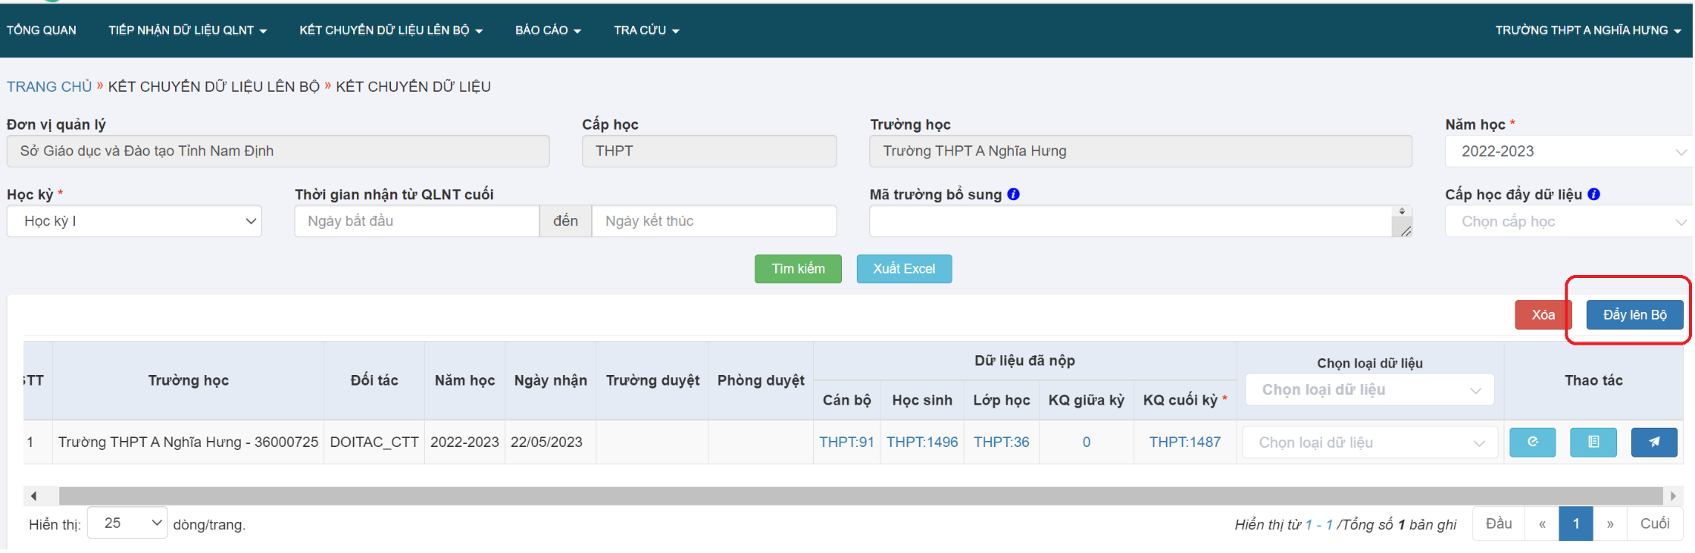
- Bước 4: Truy cập hệ thống CSDL ngành của Bộ tại địa chỉ http://csdl.moet.gov.vn bằng tài khoản MOET đã được cấp. Tiếp tục rà soát dữ liệu và thực hiện các báo cáo thống kê.

